心协读书活动（1）—“用书香润泽生命，让文字见证成长”
为了鼓励同学们多读书，读好书，营造浓厚的读书氛围，以 “用书香润泽生命 让文字见证成长”为主题，，2017年11月19日（周日）晚7:00-9:00，信息学院朋辈心理社开展了读书活动。参加此次活动的同学有心协成员及热爱读书的同学。
此次活动旨在丰富大学生课余活动的同时，提高同学的阅读兴趣，从而反省自我。
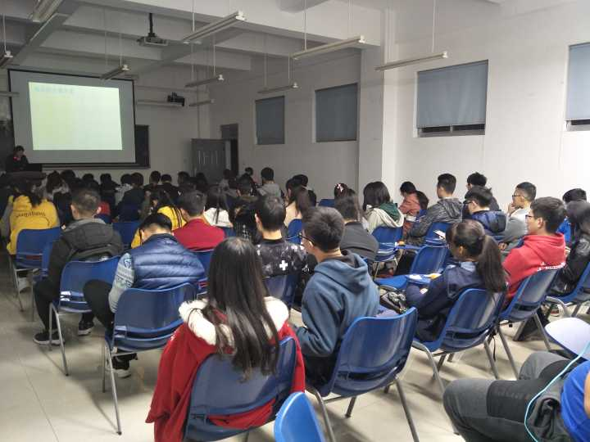
活动部为我们推荐介绍的书籍是史考特·派克的著作《邪恶心理学》，每个人心底都有阴暗的一面，它是我们自己的一部分，真实的一部分，了解它，客观的认识自己，是我们一辈子的功课。作者从一个独特的视角，深刻揭示了人性的本质，欲望。“我和所有人一样，一半是同盟，一半是受害者。它是一面镜子，照见我们自己。理解人性，也理解这个世界。”
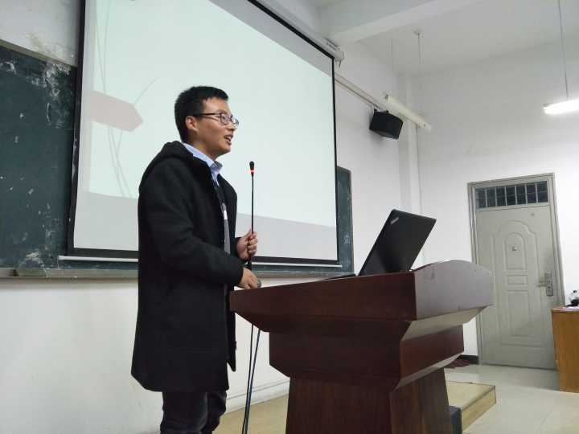
学习部向我们介绍了著名作家霍达的书籍《穆斯林的葬礼》，用生动的语言展示了书中人物始终跳跃着隐忍，勇敢，不屈服的精神，各角色在无奈的现实面前性情的变化也传达给我关于人性的很多方面。也是这本书，让我们第一次对回族有了浅显的了解，这是个克己克欲，坚守信仰的民族。
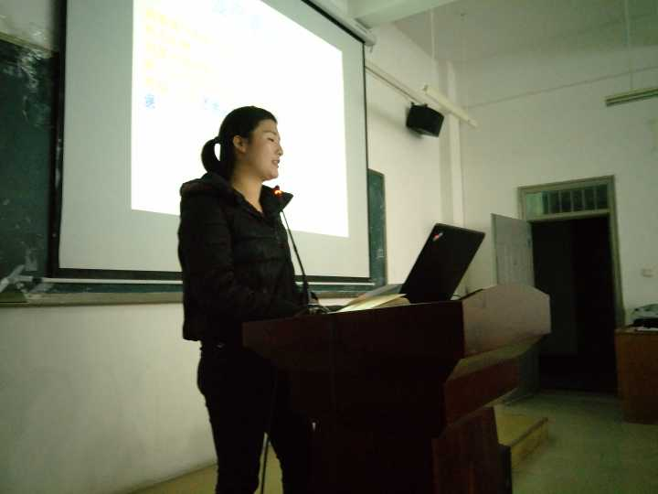
宣传部为我们推荐了斯蒂芬·金的著作《肖申克的救赎》，他们通过对情节的叙述，人物性格的描绘从一个平凡人的角度来看另一个人的思想碎片。 “万物之中，希望至美。至美之物，永不凋零。”这句话充满诗意，让人陶醉。阅读《肖申克的救赎》，让我们看到将这份感动从书本搬上大荧幕的历程,这种感动，感觉很好。
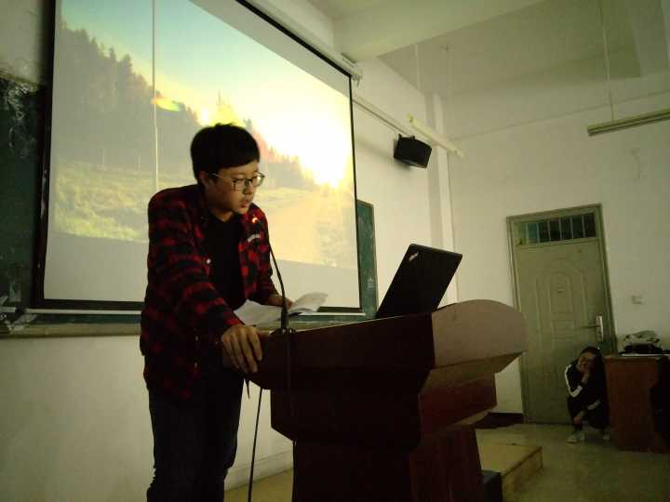
秘书处介绍的书籍是当代作家余华的著作《或者》，他们所展示的情节，让我们明白，无论现时我们经历的是措手不及的幸福喜悦，抑或是无可告人的艰辛苦难，只要继续活着，它们中的大多数细节和感受都将被我们和时间一一遗忘，只留下苍白的结果。那个结果对现时的我们毫发无伤
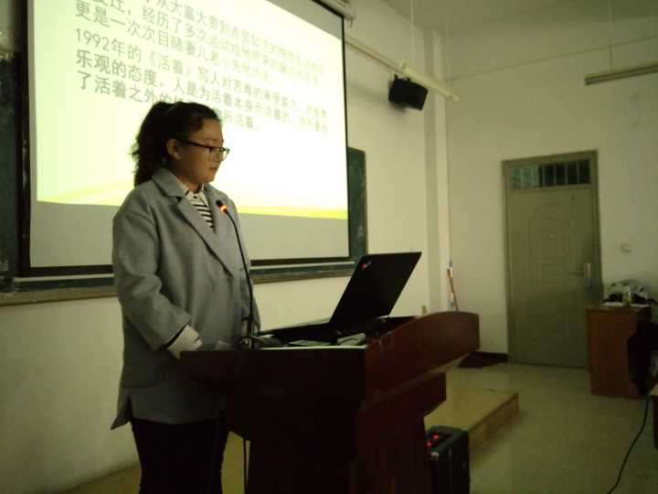
活动之后的“一站到底”环节气氛紧张活跃。题目种类丰富，在为同学们普及知识的同时，还激发了同学们学习的兴趣。主持人幽默风趣的介绍将枯燥乏味的知识以轻松易懂的形式传递给同学们，使同学们在紧张的课业闲暇时不仅学到了知识，也拿到了丰厚的礼品。
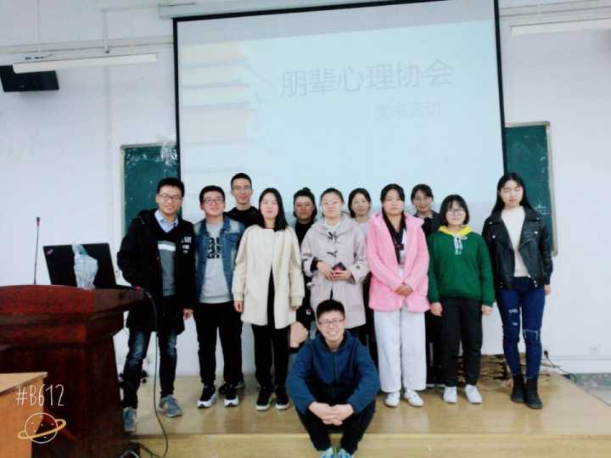
通过开展读书活动，在学生中形成了爱读书、读好书的浓厚氛围。学生的阅读能力有了很大的提高，写作能力、口语交际能力得到极大改善，学生的思想得到了净化，形成了积极向上的学风、班风、校风。

